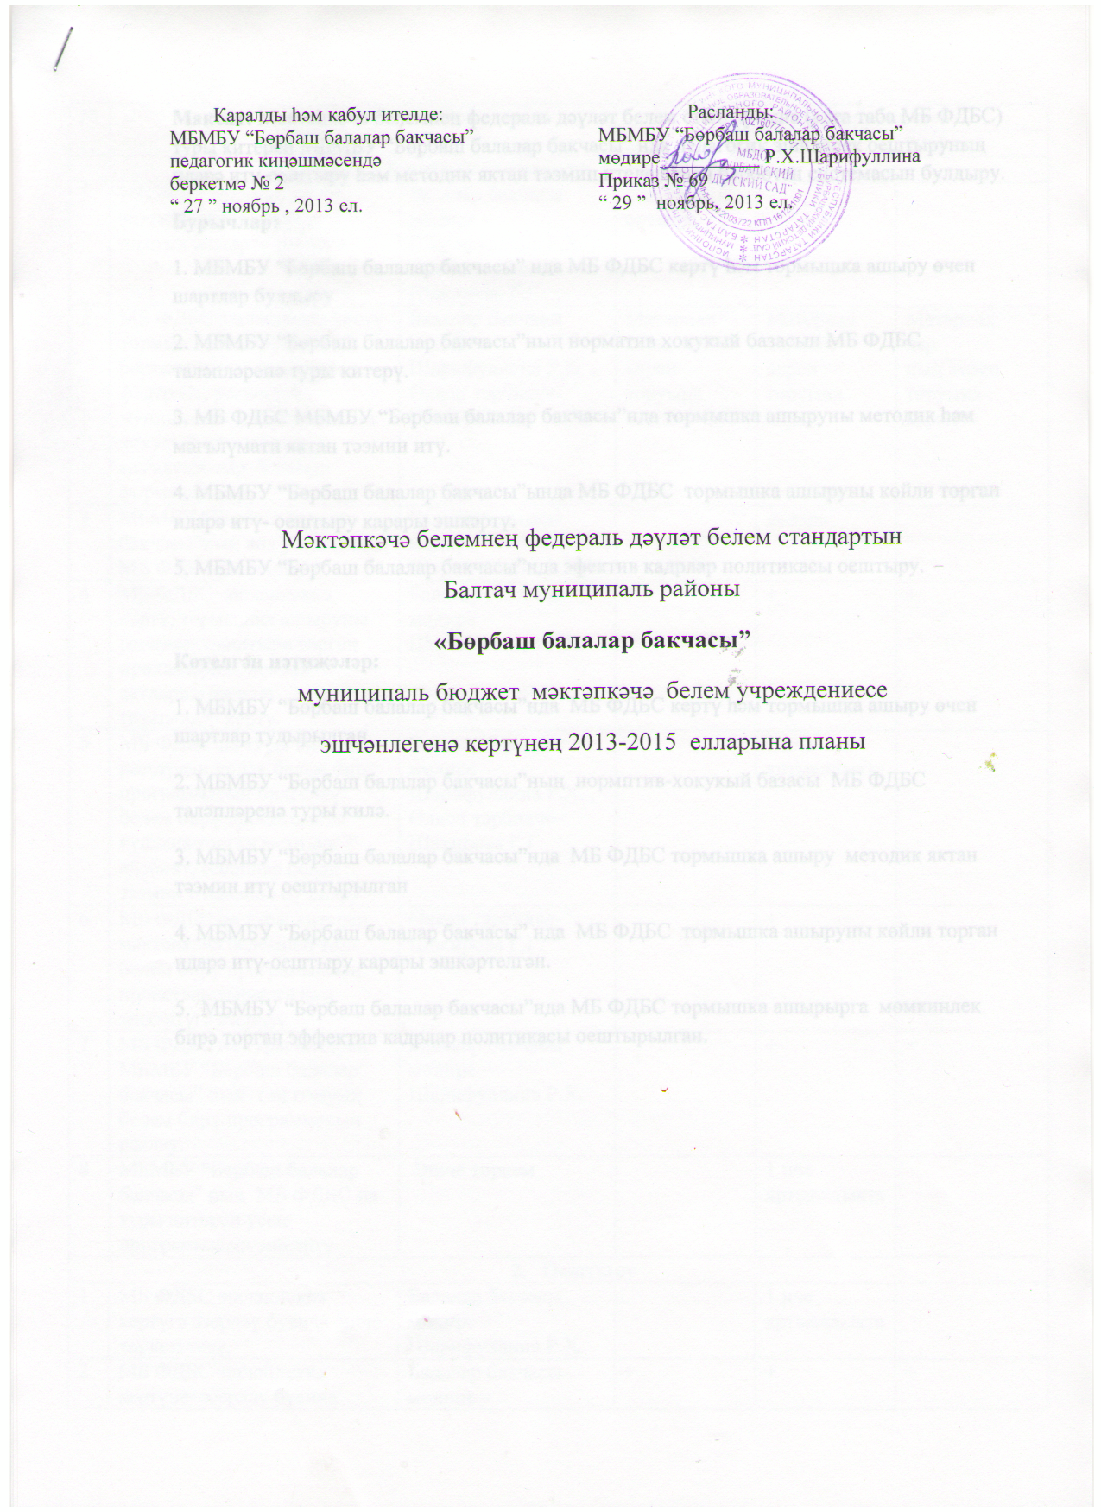Максат: Мәктәпкәчә белемнең федераль дәүләт белем стандартына (алга таба МБ ФДБС) туры китереп МБМБУ “Бөрбаш балалар бакчасы” нда педагогик эшчәнлек оештыруның идарә итү-оештыру һәм методик яктан тәэмин ителешенең бербөтен системасын булдыру.
Бурычлар:
1. МБМБУ “Бөрбаш балалар бакчасы” нда МБ ФДБС кертү һәм тормышка ашыру өчен шартлар булдыру
2. МБМБУ “Бөрбаш балалар бакчасы”ның норматив хокукый базасын МБ ФДБС таләпләренә туры китерү.
3. МБ ФДБС МБМБУ “Бөрбаш балалар бакчасы”нда тормышка ашыруны методик һәм мәгълүмати яктан тәэмин итү.
4. МБМБУ “Бөрбаш балалар бакчасы”ында МБ ФДБС тормышка ашыруны көйли торган идарә итү- оештыру карары эшкәртү.
5. МБМБУ “Бөрбаш балалар бакчасы”нда эфектив кадрлар политикасы оештыру.

Көтелгән нәтиҗәләр:
1. МБМБУ “Бөрбаш балалар бакчасы”нда МБ ФДБС кертү һәм тормышка ашыру өчен шартлар тудырылган.
2. МБМБУ “Бөрбаш балалар бакчасы”ның нормптив-хокукый базасы МБ ФДБС таләпләренә туры килә.
3. МБМБУ “Бөрбаш балалар бакчасы”нда МБ ФДБС тормышка ашыру методик яктан тәэмин итү оештырылган
4. МБМБУ “Бөрбаш балалар бакчасы” нда МБ ФДБС тормышка ашыруны көйли торган идарә итү-оештыру карары эшкәртелгән.
5. МБМБУ “Бөрбаш балалар бакчасы”нда МБ ФДБС тормышка ашырырга мөмкинлек бирә торган эффектив кадрлар политикасы оештырылган.

№ | Эш төре, исеме | Җаваплы | Томышка ашыру вакыты
№ | Эш төре, исеме | Җаваплы | 2013 ел | 2014 ел | 2015 ел
- Хокукый – норматив яктан тәэмин ителү
1 | МБ ФДБС педагогик эшчәнлеккә кертүнең планын эшкәртү раслау. | Балалар бакчасы мөдире – Шарифуллина Р.Х. , Өлкән тәрбияче- Шакирова Г.Г. | Сентябрь - октябрь
2 | МБ ФДБС эшчәнлеккә кертү тормышка ашыруны регламентлаштыра торган федераль, региональ, муниципаль югарырылыкта хокукый-норматив мәгълүматлар базасын формалаштыру. | Балалар бакчасы мөдире – Шарифуллина Р.Х. , Өлкән тәрбияче- Шакирова Г.Г. | Материал  ларның кереп торуына карап | Материал  ларның кереп торуына карап | Материал  лар  ның кереп торуына карап
3 | МБМБУ “Бөрбаш балалар бакчасы”ның яңа уставынада МБ ФДБС чагылдыру | Балалар бакчасы мөдире – Шарифуллина Р.Х. |  | январь
4 | МБ ФДБС эшчәнлеккә кертү, тормышка ашыруны регламентлаштыра торган приказларны, локаль актларны әзерләү, төзәтмәләр кертү. | Балалар бакчасы мөдире – Шарифуллина Р.Х. | + | + | +
5 | МБ ФДБС на туры китереп реестрдан үрнәк белем бирү программасын билгеләү, белем бирү процессында куллана торган методик әдәбият, әсбаплар белән тәэмин ителешне булдыру | Балалар бакчасы мөдире – Шарифуллина Р.Х. , Өлкән тәрбияче- Шакирова Г.Г. |  | 1 нче яртыеллыкта
6 | МБ ФДБС на туры китереп мәктәпкәчә белемнең төп белем бирү программасын проектлаштырырга һәм эшкәртүгә әзерләү | Өлкән тәрбияче- Шакирова Г.Г. |  | +
7 | МБ ФДБС на туры китереп МБМБУ “Бөрбаш балалар” бакчасы” ның төп гомуми белем бирү программасын раслау. | Балалар бакчасы мөдире – Шарифуллина Р.Х. |  | + | +
8 | МБМБУ “Бөрбаш балалар бакчасы” ның МБ ФДБС на туры китереп усеш программасын эшкәртү | Эшче төркем |  | 1 нче яртыеллыкта
- Оештыру
1 | МБ ФДБС эшчәнлеккә кертүгә әзерләү буенча эшче төркем төзү. | Балалар бакчасы мөдире – Шарифуллина Р.Х. |  | 1 нче яртыеллыкта
2 | МБ ФДБС эшчәнлеккә кертүне әзерләү буенча эшче төркемнең эшчәнлеген оештыру | Балалар бакчасы мөдире – Шарифуллина Р.Х. , Өлкән тәрбияче- Шакирова Г.Г. | + | + | +
3 | Белем учреждениесенең (алга таба БУ) педагогик коллективның МБ ФДБС эшчәнлеккә кертүгә әзерлеген бәяләү | Балалар бакчасы мөдире – Шарифуллина Р.Х. , Өлкән тәрбияче- Шакирова Г.Г. | + | +
4 | БУ администрациясе, педагогик коллективы РФ Мәгариф һәм Фән министрлыгының МБ ФДБС турында материалларын өйрәнү | Балалар бакчасы мөдире – Шарифуллина Р.Х. , Өлкән тәрбияче- Шакирова Г.Г. | Материалларның кереп торуына карап | Материалларның кереп торуына карап | Материалларның кереп торуына карап
5 | МБ ФДБС кертүне көйли торган хокукый-норматив документлар белән таныштыру буенча инструктив-методик киңәшмә үткәрү | Балалар бакчасы мөдире – Шарифуллина Р.Х. , Өлкән тәрбияче- Шакирова Г.Г. | Хокукый-норматив документларның керүенә карап | Хокукый-норматив документларның керүенә карап | Хокукый-норматив документларның керүенә карап
6 | МБ ФДБС эшчәнлеккә кертү сорауларын оператив киңәшмәләрдә, семинар, педсоветларда карау. | Балалар бакчасы мөдире – Шарифуллина Р.Х. , Өлкән тәрбияче- Шакирова Г.Г. | Елга 2 дән дә аз түгел | Елга 3 тән дә аз түгел | Елга 3 тән дә аз түгел
7 | “МБ ФДБС өйрәнәбез һәм эшлибез” темасын яктырткан эчке даими эшли торган практик юнәлешле педагоглар өчен семинар эшен оештыру. | Өлкән тәрбияче- Шакирова Г.Г. |  | + | +
8 | Педагогларның “МБ ФДБС на күчү эшен оештыру” темасына оештырылган муниципаль, республика, региональ югарылыкта укыту- семинарларында катнашуларын булдыру. | Өлкән тәрбияче- Шакирова Г.Г. | + | + | +
9 | МБ ФДБС туры китереп методик әсбаплар туплау | Өлкән тәрбияче- Шакирова Г.Г. | + | + | +
- Кадрлар белән тәэмин ителү
1 | БУ эшчәнлегенә МБ ФДБС кертү сәбәпле педагогик, җитәкче, кече тәрбиячеләрнең белем күтәрү, кабат әзерләү графикларын тормышка ашыру | Балалар бакчасы мөдире – Шарифуллина Р.Х. | + | + | +
2 | Педагогларның квалификация күтәрүен эчкебелем күтәрү системасы аша оештыру | Өлкән тәрбияче- Шакирова Г.Г. | + | + | +
3 | 2014 һәм алдагы елларга БУ кадрлар белән тәэмин ителүне фаразлау | Балалар бакчасы мөдире – Шарифуллина Р.Х. | +
- Фәнни – методик тәэмин ителү
1 | “ФДБС – РФ мәктәпкәчә тәрбия системасы үсеше юнәлеше” (педагогларны МБ ФДБС белән таныштыру) | Балалар бакчасы мөдире – Шарифуллина Р.Х. | Ноябрь
2 | Педагогларның белем мөмкинлекләрен, һөнәри авырсынуларын бәяләү максатыннан диагностика уздыру. | Өлкән тәрбияче- Шакирова Г.Г. |  | +
3 | Педагогларның әти-әниләрнең МБ ФДБС турында аң-белемнәрен киңәйтү максатыннан консультацияләр, педагогик сәгатьләр, семинар-практикумнар уздыру | Балалар бакчасы мөдире – Шарифуллина Р.Х. , Өлкән тәрбияче- Шакирова Г.Г. | + | + | +
4 | Түгәрәк өстәл “ФДТ һәм МБ ФДБС өйрәнү, чагыштыру” | Балалар бакчасы мөдире – Шарифуллина Р.Х. , Өлкән тәрбияче- Шакирова Г.Г. |  | +
5 | МБ ФДБС яктырткан фәнни-методик , көндәлек басма, матбугат материаллары буенча фикер алышу | Балалар бакчасы мөдире – Шарифуллина Р.Х. , Өлкән тәрбияче- Шакирова Г.Г. | + | + | +
6 | МБ ФДБС яктырткан педагогларның эш тәҗрибәләрен өйрәнү, гомүмиләштерү, тарату. | Балалар бакчасы мөдире – Шарифуллина Р.Х. |  |  | +
7 | Узган уку елында МБ ФДБС эшчәнлеккә кертүгә әзерлек эшенә педагогик киңәшмәдә нәтиҗә ясау | Балалар бакчасы мөдире – Шарифуллина Р.Х. , Өлкән тәрбияче- Шакирова Г.Г. |  | Май | Май
8 | МБ ФДБС БУ педагогик эшчәнлегенә кертеп җибәрүгә әзерлек эш торышына эшче төркем җитәкчесе отчеты | Эшче төркем җитәкчес |  | +
- Мәгълүмати яктан тәэмин ителеш
1 | БУ сайтында эшчәнлеккә МБ ФДБС кертүне, өйрәнүне яктырткан материаллар урнаштыру | Өлкән тәрбияче- Шакирова Г.Г. |  | + | +
2 | Сайтларга урнаштыру, язмача консултацияләр булдыру, җыелышлырында чыгышлар ясау аша әти=әниләргә МБ ФДБС турында киң мәгълүмат бирү | Өлкән тәрбияче- Шакирова Г.Г. |  | + | +
3 | МБ ФДБС кертү барышы, нәтиҗәләре турында публичный , ачык отчетлар булдыру. | Эшче төркем |  | Май - сентябрь | Май – сентябрь
- Финанс – экономик, материаль – техник яктан тәэмин ителеш
1 | МБ ФДБС күчү өчен кирәк булган финанс чыгымнар күләмен билгеләү | Балалар бакчасы мөдире – Шарифуллина Р.Х. | +
2 | БУнең МБ ФДБС таләпләреннән чыгып укыту-методик тәэмин ителүне аналаизлау | Балалар бакчасы мөдире – Шарифуллина Р.Х. | +
3 | БУнең МБ ФДБС таләпләреннән чыгып укыту-методик тәэмин ителешне анализлау | Балалар бакчасы мөдире – Шарифуллина Р.Х. , Өлкән тәрбияче- Шакирова Г.Г. | +
4 | БУдә МБ ФДБС таләпләреннән чыгып предметара үстерелешле тирәлек булдыру | Балалар бакчасы мөдире – Шарифуллина Р.Х. , Өлкән тәрбияче- Шакирова Г.Г. | + | + | +
5 | БУ дә МБФДБС таләпләреннән чыгып санитар-гигиеник, материаль-техник шартлар булдыру | Балалар бакчасы мөдире – Шарифуллина Р.Х. | + | + | +

